PLANO DE AULA
Aula 26 | Tempo estimado: 1 hora e 30 minutos | Faixa-Etária: Game Starter
Tipo da atividade: No computador
Ferramenta(s): GameMaker

Conteúdos
- Colocando Sprites e Criando a vida.

Objetivos
- Trocar Sprites;
- Colocar sistema de vida.

Estratégias e atividades
- Diminuindo cenário:
  - Clique em Room1 dentro de cenas e abra o inspetor. Mude sua largura para 720 e altura para 480.

- Criando um novo sprite:
  - Renomeie esse novo sprite para spr_parado_direita;
  - Agora importe o asset do nosso personagem para a direita clicando no importe;
  - Depois clique em edite imagem > em imagem (em cima do lado direto de ajuda) > converter para quadros;
  - Use as informações da imagem a seguir:
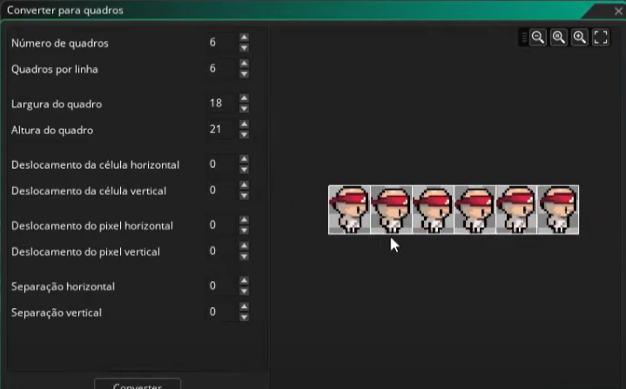
  - Coloque o ponto de origem no pé do personagem;
  - Ajuste o fps da imagem para 4.

- Adicionando o sprite parado esquerda:
  - Renomeie para spr_parado_esquerda;
  - Depois clique em edite imagem > em imagem (em cima do lado direto de ajuda) > espelho > todos os quadros.

- Adicionando sprite andando:
  - Crie uma nova sprite, e renomeie para spr_andando_direita;
  - Importe o asset do personagem andando para direita;
  - Depois clique em edite imagem > em imagem (em cima do lado direto de ajuda) > converter para quadros;
  - Use as configurações da imagem a seguir:
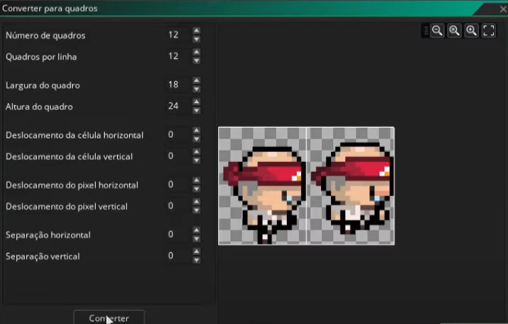
  - Troque o fps para 10.
  - Coloque a origem no pé do personagem.

- Duplicando sprite do personagem andando_direita:
  - Mude o nome para spr_andando_esquerda;
  - Duplique como o sprite de parado e espelhe ele, como fizemos anteriormente.

- Voltando ao objeto do player:
  - Clique no objeto do player e troque o sprite para o player spr_parado_direita.

- Criando objeto controle:
  - Clique com o botão direito na pasta objeto, adicione um novo objeto e renomeie para Obj_Controle;
  - Adicione um evento chamado desenhar gui;
  - 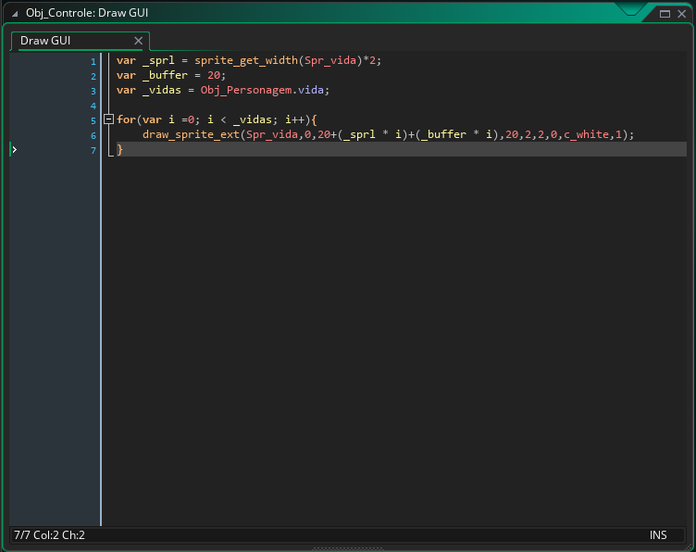
  - Arraste este objeto para cena como na imagem:
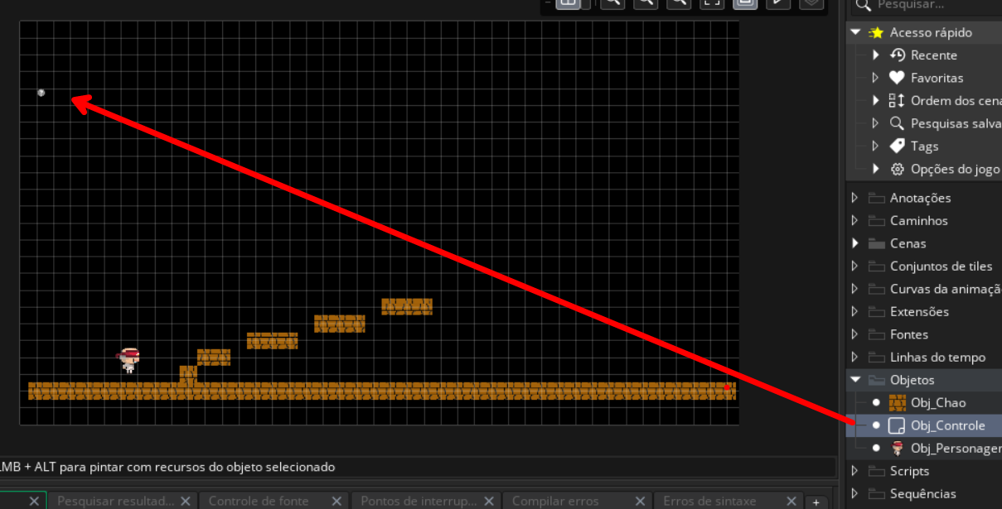x

- Criando sprite de Vida:
  - Crie uma nova sprite, renomeie para spr_vida e adicione o asset do coração nela;
  - O ponto de origem fica na esquerda superior.

Recursos
- Computador, internet e GameMaker.

Observação
- Está aula foi feita em uma outra versão do GameMaker, peço que instale no computador das crianças https://gamemaker.io/pt-BR/download
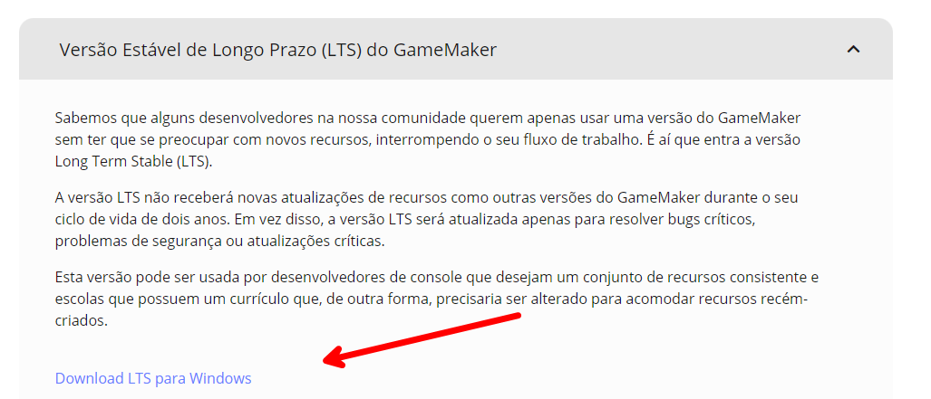

Tarefas
- Pesquisar e entender sprites e como elas são montadas. Traga sua pesquisa em um pendrive, no seu OneDrive/Google Drive, ou envie para o e-mail myndstechschool@gmail.com.

